ABSOLUT Grundpaket-Set 40
Schiedel

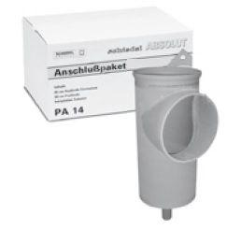Eigenschaften
GTIN:
4037494824412
HAN:
108230
Anzahl der Züge
1-zügig
Nennweite DN
400,00

